# **Лабораторная работа № 3**

**Задание №1**

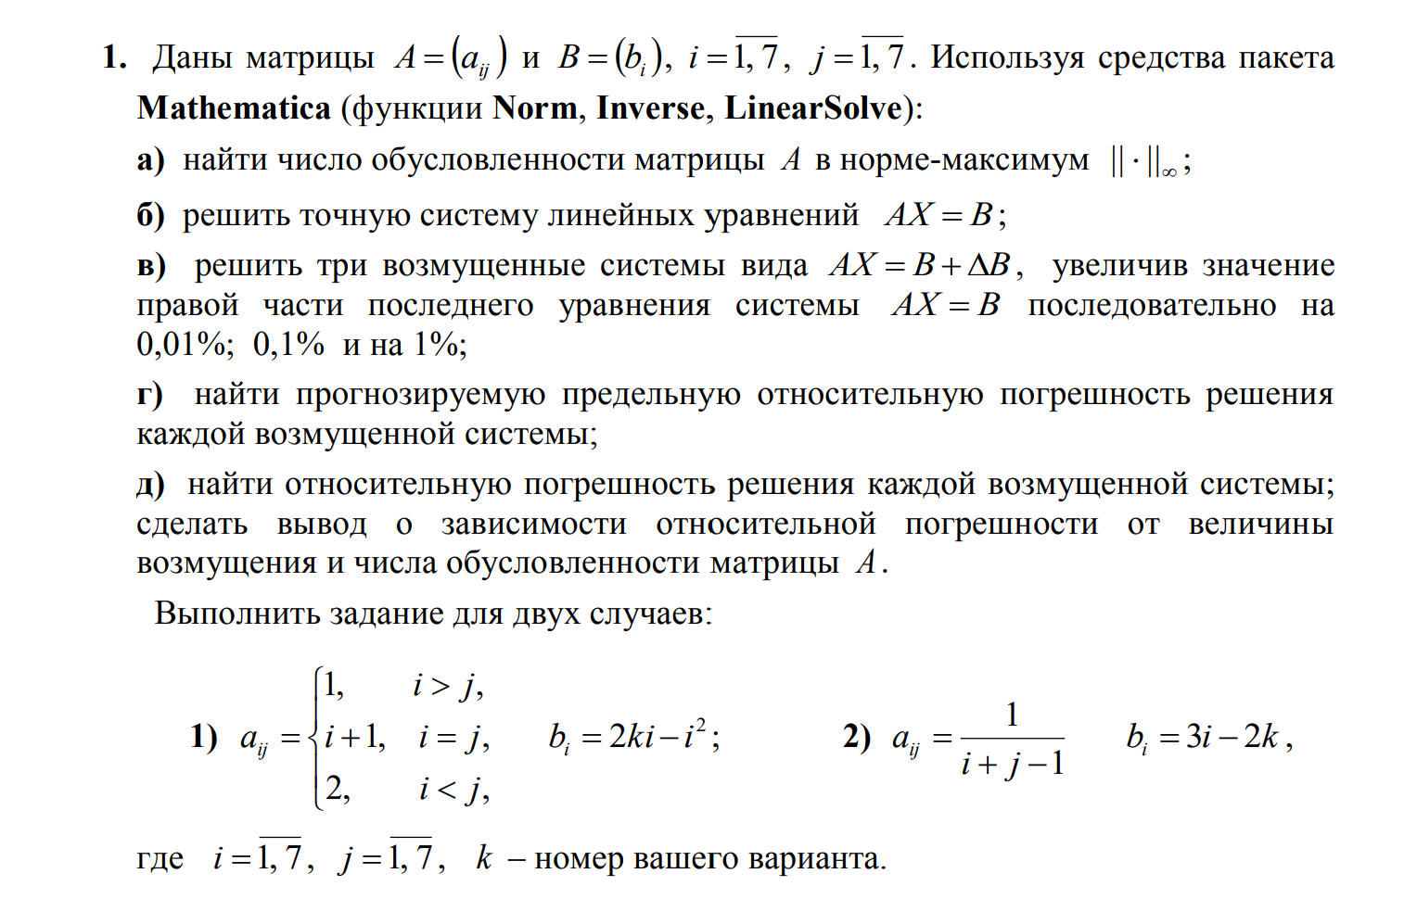**№ 1 (хорошо обусловленная система)**

**Задание исходных матриц**

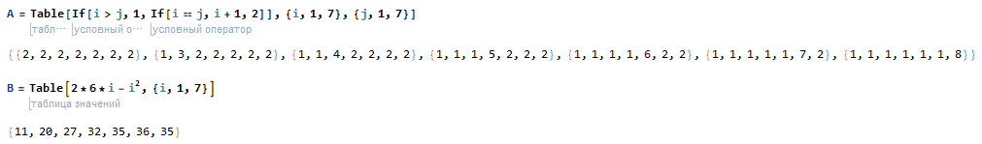

**Число обусловленности**

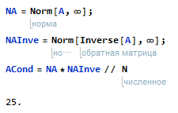

**Решение системы**

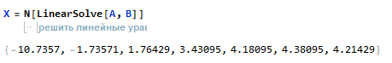

**Решение возмущенной системы**

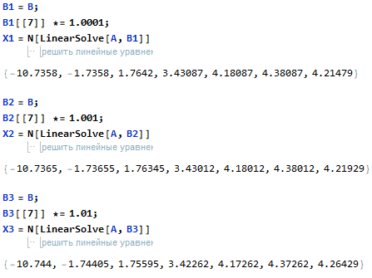

**Прогнозируемая прогрешность**

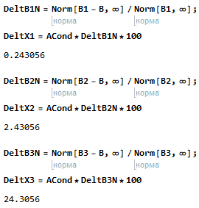

**Практическая погрешность**

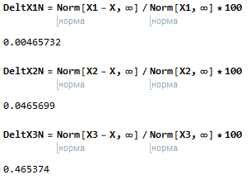

**№ 1 (плохо обусловленная система)**

**Задание системы**

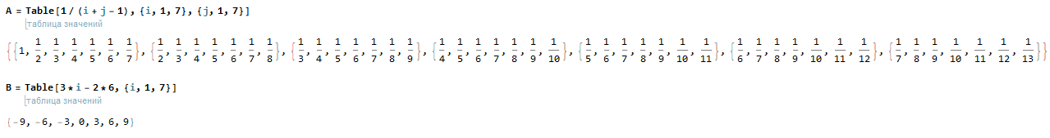

**Число обусловленности**

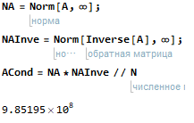

**Решение системы**

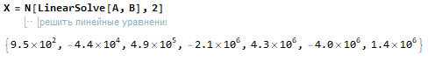

**Решение возмущенной системы**

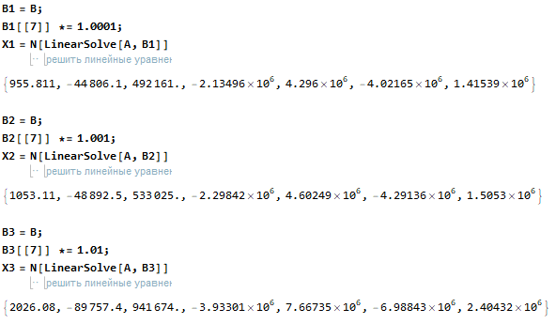

**Прогнозируемая погрешность**

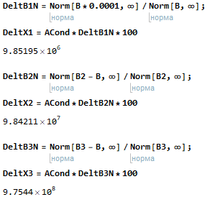

**Практическая погрешность**

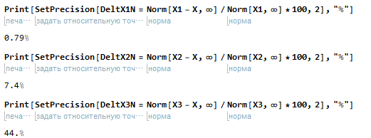

**Вывод: число обусловленности отражает изменения решений при небольших изменениях в правой части. При большом числе обусловленности даже небольшие изменения могут сильно изменить решение.**

**Задание № 2**

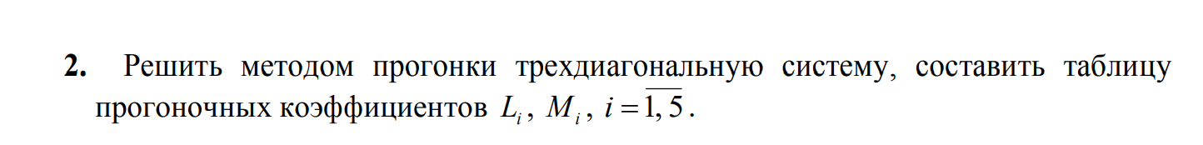

**Система**

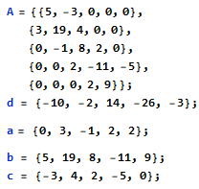

**Подготовка к методу прогонки**

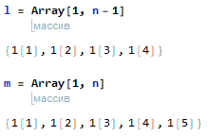

**Нахождение прогоночных коэффициентов**

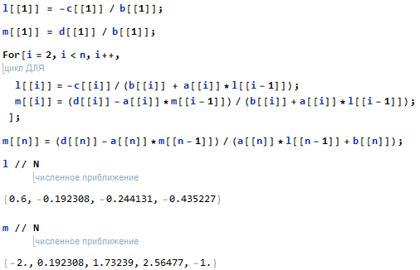

**Расчет ответа и его сравнение с решением встроенной функцией**

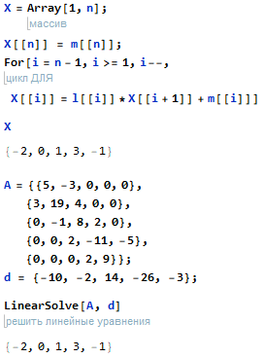

**Задание № 3**

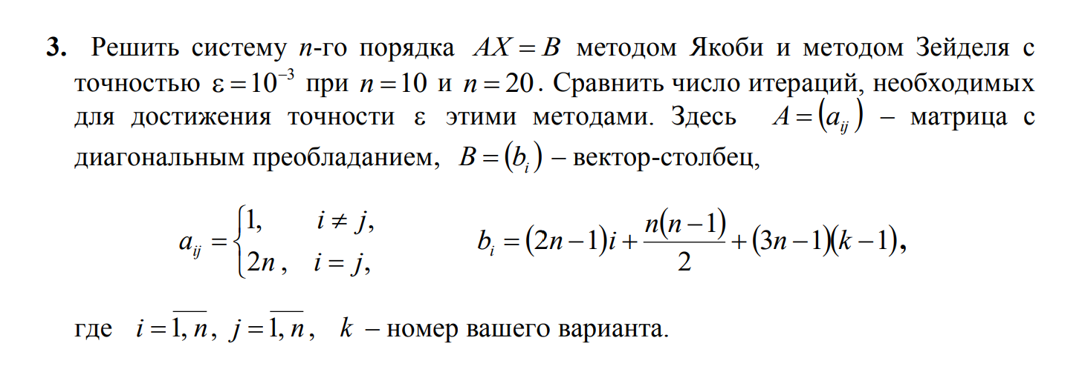

**Результаты при n=10**

**Задание системы**

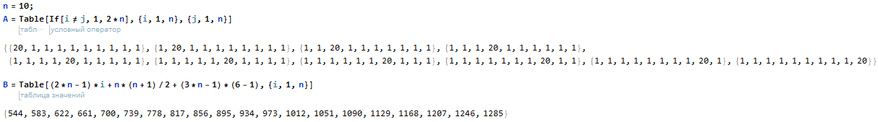

**Решение методом Якоби**

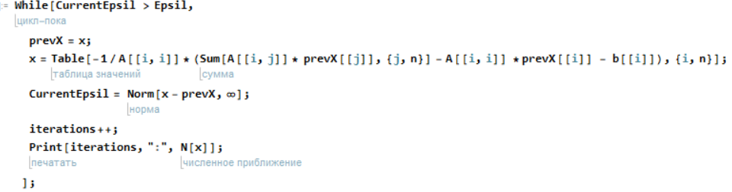

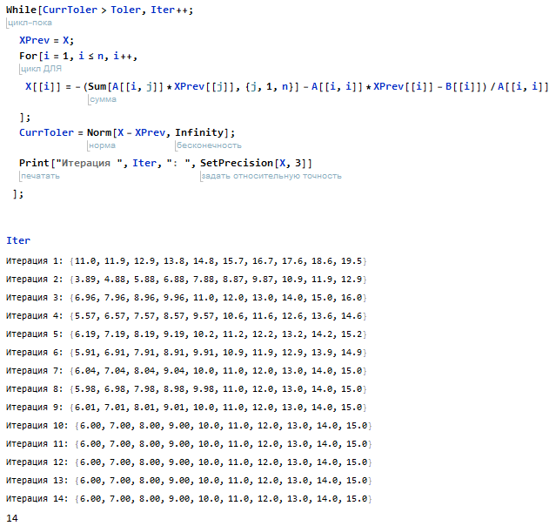

**Методом Зейделя**

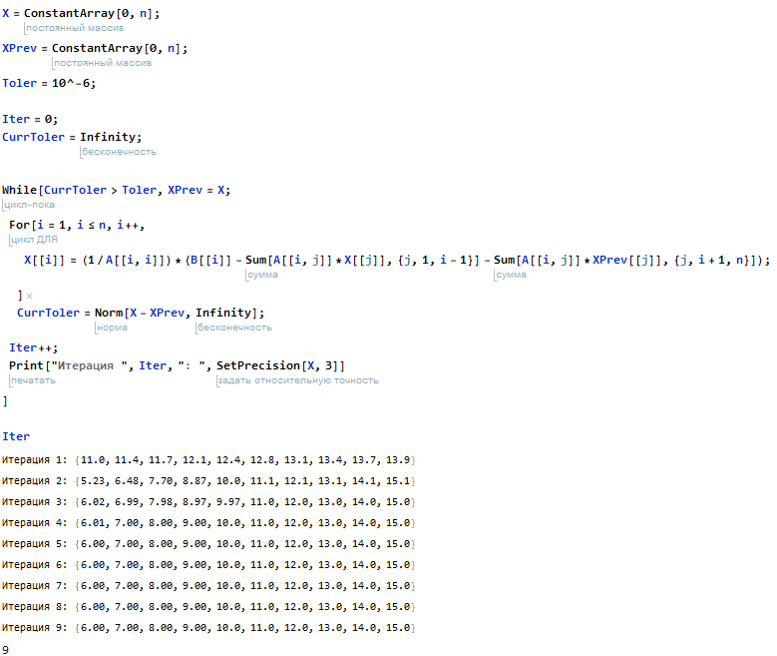

**Результаты при n=20**

**Метод Якоби**

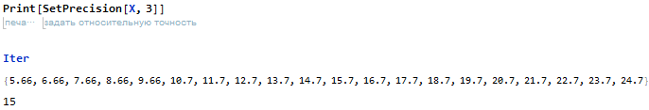

**Метод Зейделя**

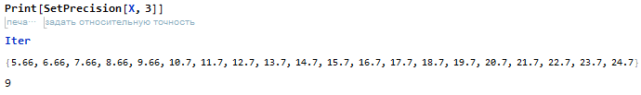

**Вывод: метод Зейделя сходится заметно быстрее, так как использует уже найденные значения на каждой итерации. В методе Якоби же используются только значения на предыдущей итерации**